计算器

搜索关键字：
计算器
LinearLayout
TableLayout
TableRow

计算器简介：
现在手机上计算器基本上人人都用过了，但这个计算器是怎么做的出来的呢？这里我就说一下我是怎么做android计算器的。我的计算器是除了有最基础加（+），减（-），乘（x），除（÷），还有是使当前数缩小100倍（%）的功能，这个功能是我自己想的，毕竟还是要和别人的计算器有点区别的。

使用说明

1）数字我规定最长为九位，如果有小数点则加上小数点最长为十位

2）第二个参数输入时不允许为负数，但是先得出的结果为负数，可以再进行运算（比如：1-2=-1，结果显示的是-1，可以再运算，-1+2=1）

3）得出的结果如果大于等于10位，则把数据进行科学计数

4）科学计数的数据不能再进行运算，再按按钮会直接显示0或者当前按下的数字

5）进行连续运算时，会先计算先一个运算的结果，在把结果作为第一个参数进行下次运算（比如：1+2+3，当按下第二个加号的时候，会显示3+，先把前一个运算的结果算出来再进行下一个运算）

6）当除数为0时，显示 error

7）默认情况下，显示 0

8）是否进行运算过，判断是否按下过等于号，如果按下，显示了结果，再按数字则直接显示当前数字而不是在结果后添加这个数字

案列设计与实现
接下来我会从界面的布局和功能的实现两个方面去详细介绍我是如何去设计和实现这个计算器的。

布局设计与实现
我用的是LinearLayout（Vertical）布局，然后在里面再放一个TableLayout
，再在TableLayout里面放5个TableRow，然后在TableRow放button。

LinearLayout（Vertical）布局

LinearLayout（Vertical）布局可以使它里面组件是从上到下垂直排列的。xml代码如图2-2.1-1-1，desing如图2-2.1-1-2
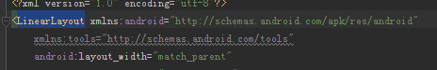
图2-2.1-1-1
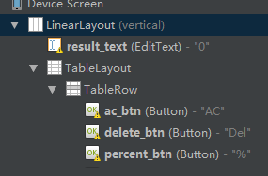
图2-2.1-1-2

TableLayout与TableRow以及button和属性的设置
TableLayout置底，TableRow在TableLayout的上面（如图2-2.1-2-1）,而Button、TextView等控件就在TableRow之上（如图2-2.1-2-2），另外，TableLayout之上也可以单独放控件。TableLayout是一个使用复杂的布局，最简单的用法就仅仅是拖拉控件做出个界面，但实际上，会经常在代码里使用TableLayout做出表格的效果。我这里就是用这种方法做出的一个5*4的表格的，但是0那个按键我做了修改，因为其余按键都是占一个位子的而0这个按键占两个位子所以只要修改语句“android:layout_weight="2"”中的数值，改为2,即可（如图2-2.1-2-3）。
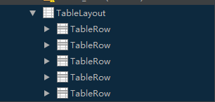
图2-2.1-2-1

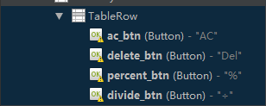
图2-2.1-2-2

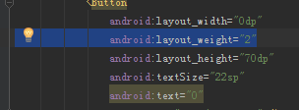
图2-2.1-2-3

其余的button的属性设置（如图2-2.1-2-4）其中text这个属性要设置回各自的。

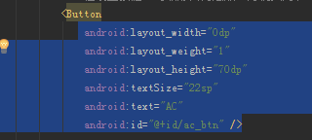
图2-2.1-2-4

测试（如图2-2.1-3-1）

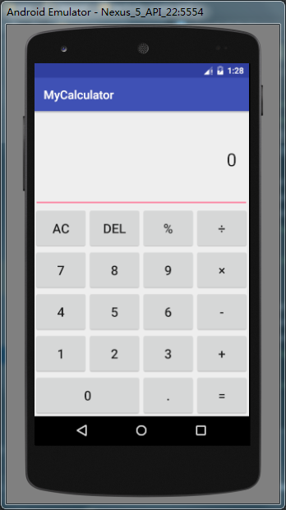
图2-2.1-3-1

.2.2 功能的设计与实现（.java）
在上面2.1，我已经介绍了我的布局设计，下面我就说一下我的功能具体是怎么想的，还有是怎么实现的。

. 功能的需求分析

先确立好计算法则的种类：常见的加（+），减（-），乘（x），除（÷）和我自己外加一个缩小一百倍的功能（%），一共5个。

传值功能，即如何输入数值（0~9）和小数点（.）。

显示结果功能（=），把计算结果显示到指定区域

清屏功能（AC），即把已输入的字符全部清空。

删除功能（DEL），删除一个字符。

功能程序分析

相关包的导入（如图2-2.2-2-1），这些包可以在有到的时候，自动导入的。
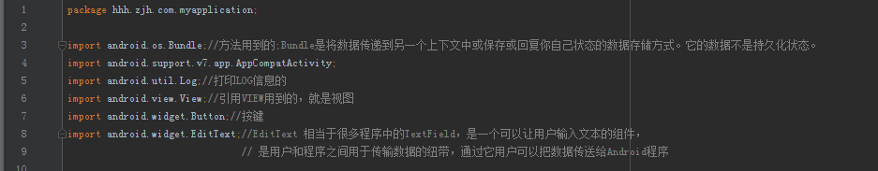
图2-2.2-2-1

定义一些列的变量如图2-2.2-2-2，2-2.2-2-3，2-2.2-2-4
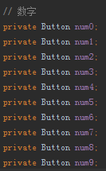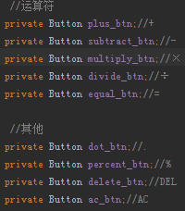
图2-2.2-2-2 图2-2.2-2-3
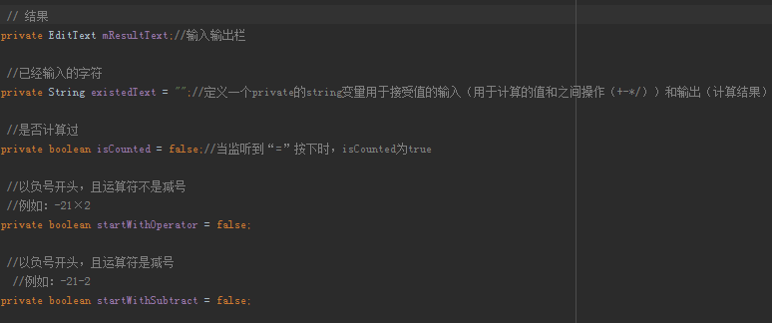
图2-2.2-2-4

函数分析
protected void onCreate(Bundle savedInstanceState)；如图2-2.2-2-5
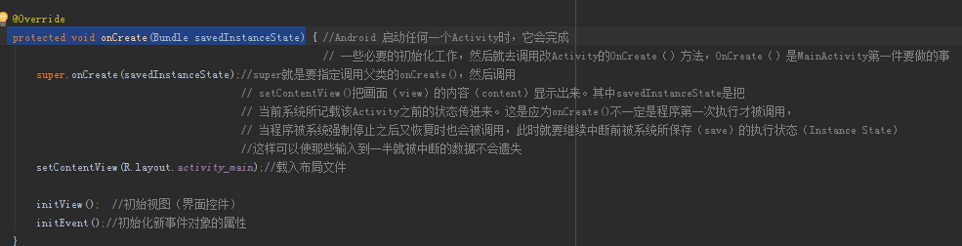
图2-2.2-2-5

private void initView()；如图2-2.2-2-6，如图2-2.2-2-7
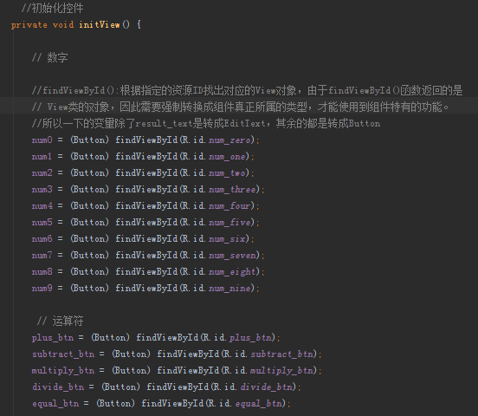
图2-2.2-2-6

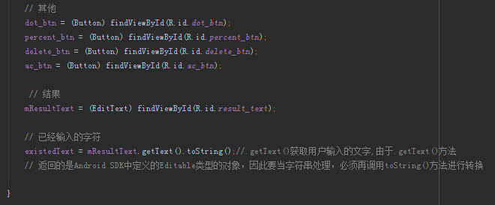
图2-2.2-2-7

private void initEvent() 如图2-2.2-2-8
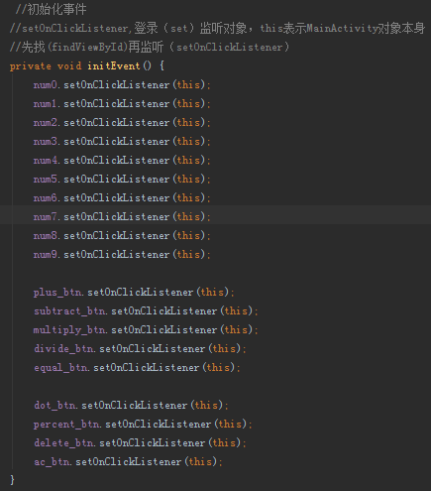
图2-2.2-2-8

public void onClick(View v)如图2-2.2-2-9（0~9，一样的，就改改e R.id.
，这里就不一一演示）
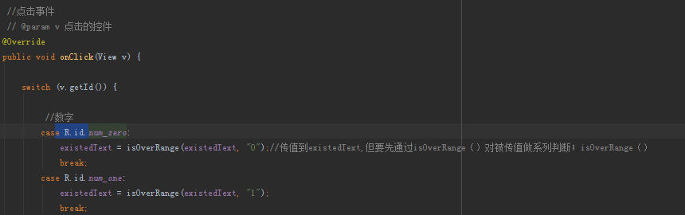
图2-2.2-2-9

下面是加法的实现过程如图 2-2.2-2-10，2-2.2-2-11，2-2.2-2-12（由于加减乘除实现方法相似这里就只写加法的）
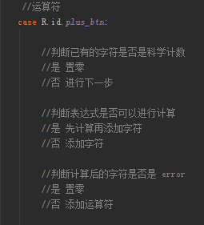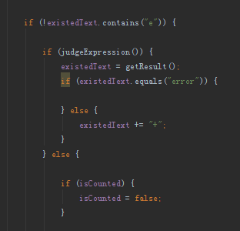
图 2-2.2-2-10 图 2-2.2-2-11
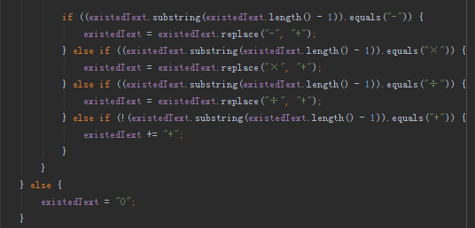
图 2-2.2-2-12

private String isOverRange(String existedText, String s) 如图2-2.2-2-13,2-2.2-2-14（部分代码）
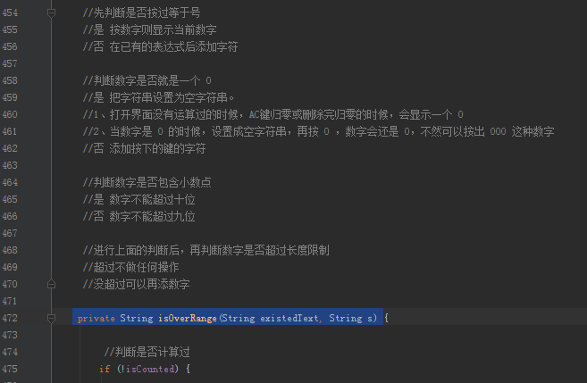
图2-2.2-2-13
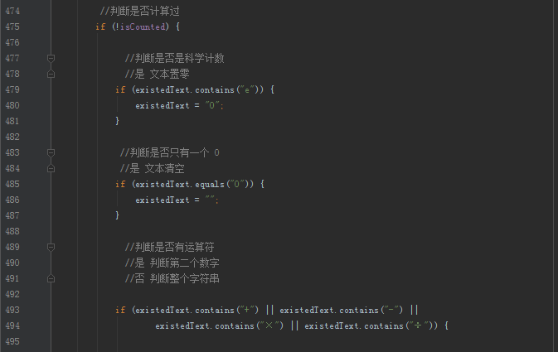
图2-2.2-2-14

private boolean judgeExpression()如图2-2.2-2-15（部分代码）
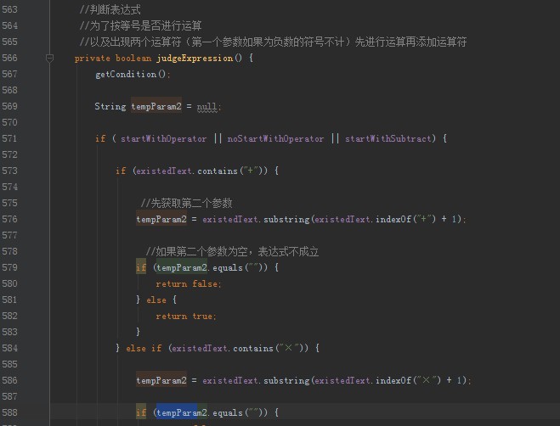
图2-2.2-2-15
private void getCondition()如图2-2.2-2-16
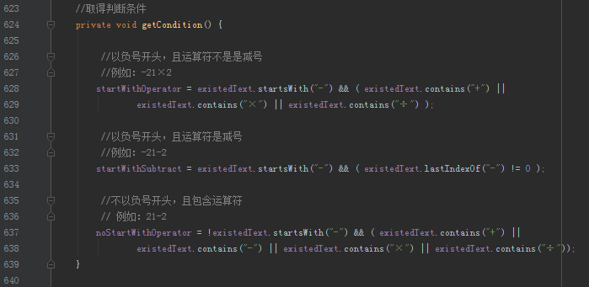
图2-2.2-2-16
private String getResult()如图2-2.2-2-17，2-2.2-2-18（部分代码）
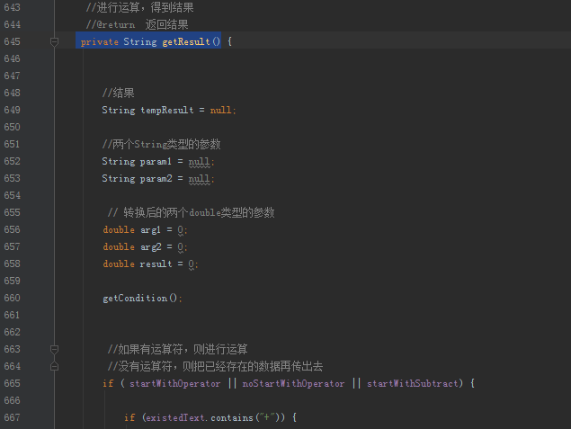
图2-2.2-2-17
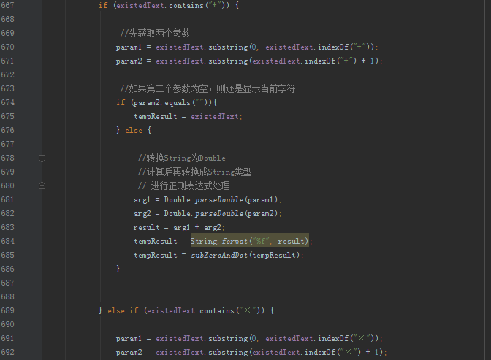
图2-2.2-2-18

public static String subZeroAndDot(String s)如图2-2.2-2-19
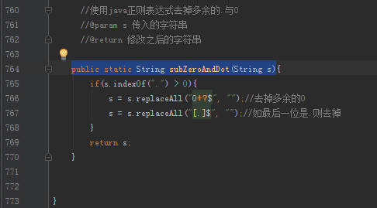
图2-2.2-2-19

测试

加（如图2-2.2-3-1，2-2.2-3-2）
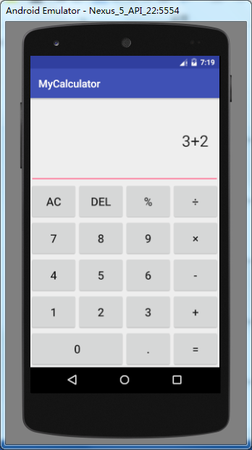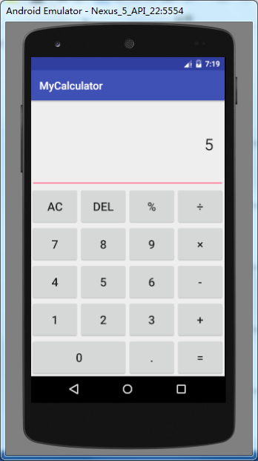
图2-2.2-3-1 图2-2.2-3-2

减（如图2-2.2-3-3，2-2.2-3-4）
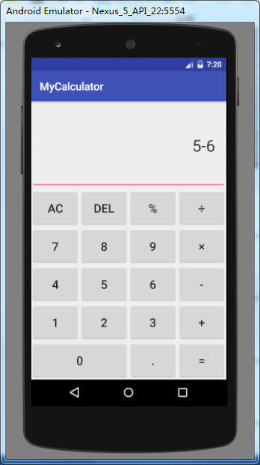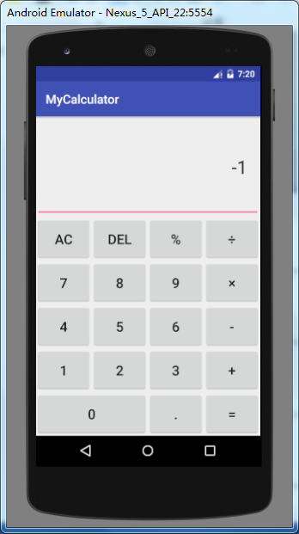
图2-2.2-3-3 图2-2.2-3-4

乘（如图2-2.2-3-5，2-2.2-3-6）
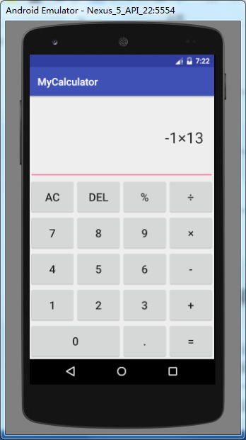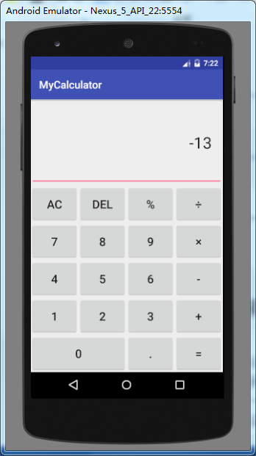
图2-2.2-3-5 图2-2.2-3-6

除（如图2-2.2-3-7，2-2.2-3-8）
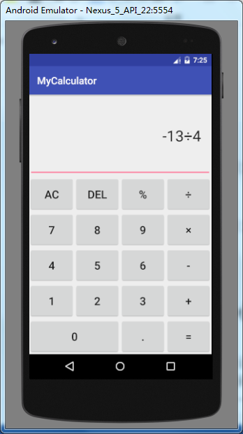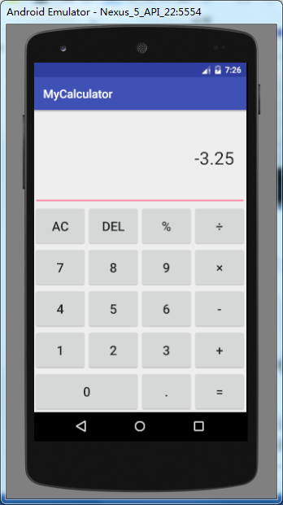
图2-2.2-3-7 图2-2.2-3-8

% （如图2-2.2-3-9）
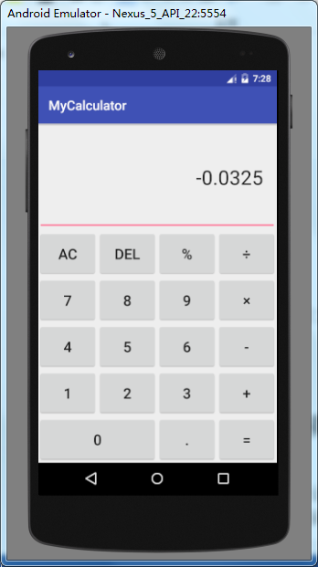
图2-2.2-3-9

项目心得
虽然在做这个计算机小项目之前，就做过不少的小玩意，难度不是很大，而且老师也提供了源码给我们学习。但是与计算器相比之下，之前的都是每个知识点分开，而它算是一个知识比较集中的小项目，而且老师不会给源码，需要自己上网翻书找资料和调试，这个过程是漫长和痛苦的，但是当做出来的时候，会有一种成就感。

参考资料
界面布局：
http://www.cnblogs.com/UUUP/p/3983309.html
http://blog.csdn.net/x605940745/article/details/11056545

逻辑功能：
http://blog.csdn.net/x605940745/article/details/11056545
正则表达式：
http://blog.csdn.net/tristansmile/article/details/8313802

[1] 韩迪，李建庆. Android实力详解——基础进阶开发[M].北京：北京邮电大学出版社，2015：1-265.
[2] 施威铭. Android APP开发入门 使用Android Studio环境[M].北京：机械工业出版社，2016：104-314.

源代码地址
由于代码有点多，不能每个功能函数都演示，以下是我的源码地址，可以把我的下载下来看完整的代码。
https://github.com/13160675181/Calculator

